Основные сведения

Функция f(x), определенная на всей числовой оси называется периодической, если существует такое число $T(T¹0)$, что при любом значении х выполняется равенство $f(x+T)=f(x)$. Число Т называется периодом функции.
Отметим некоторые с в о й с т в а этой функции:
1) Сумма, разность, произведение и частное периодических функций периода Т есть периодическая функция периода Т.
2) Если функция f(x) период Т , то функция f(ax) имеет период $\frac{T}{a}$.
3) Если f(x) - периодическая функция периода Т , то равны любые два интеграла от этой функции, взятые по промежуткам длины Т (при этом интеграл существует), т. е. при любых a и b справедливо равенство $\int_{a}^{a+T}{f(x)\text{dx}=\int_{b}^{b+T}{f(x)\text{dx}}}$.

Тригонометрический ряд. Ряд Фурье

Если f(x) разлагается на отрезке $[−p;p]$ в равномерно сходящийся тригонометрический ряд:

$f(x)=\frac{a_{0}}{2}+\sum_{n=1}^{¥}{(a_{n}\text{cos}\text{nx}}+b_{n}\text{sin}\text{nx})$ (1)
,то это разложение единственное и коэффициенты определяются по формулам:
$$a_{0}=\frac{1}{p}\int_{−p}^{p}{f(x)\text{dx}}$$
$$a_{n}=\frac{1}{p}\int_{−p}^{p}{f(x)\text{cos}}\text{nxdx}$$
$b_{n}=\frac{1}{p}\int_{−p}^{p}{f(x)\text{sin}}\text{nxdx}$ , где n=1,2, . . .
Тригонометрический ряд (1) рассмотренного вида с коэффициентами называется тригонометрическим рядом Фурье, а $a_{0},a_{n},b_{n}−$ коэффициентами ряда Фурье.

Достаточные признаки разложимости функции в ряд Фурье

Точка $x_{0}$ разрыва функции $f(x)$ называют точкой разрыва первого рода, если существует конечные пределы справа и слева этой функции в данной точке.
ТЕОРЕМА 1 (Дирихле). Если $f(x)$ периодическая с периодом $2p$ функция непрерывна или имеет конечное число точек разрыва 1-ого рода на отрезке [$−p,p$] и этот отрезок можно разбить на конечное число частей, в каждом из которых f(x) монотонна, то ряд Фурье относительно функции сходится к f(x) в точках непрерывности и к среднеарифметическому односторонних пределов в точках разрыва рода (Функция удовлетворяющая этим условиям называется кусочно-монотонной).

ТЕОРЕМА 2. Если f(x) периодическая функция с периодом $2p$ , которая на отрезке [$−p,p$] вместе со своей производной непрерывна или имеет конечное число точек разрыва первого рода, то ряд Фурье функции f(x) в точках разрыва к среднему арифметическому односторонних пределов (Функция удовлетворяющая этой теореме называется кусочно-гладкой).

ПРАКТИЧЕСКАЯ ЧАСТЬ

Разложение функций в тригонометрический ряд Фурье

Исходные данные :

$f(x)=\left\{\begin{matrix}\text{sin}x,xÎ[0,p) \\ 0,xÎ[p,2p]\end{matrix}\right.$ (Рис. 1)

Функция периодическая с периодом $T=2p−0$.( f(x+T)=f(x) ) Функция имеет на промежутке $(0,2p]$ конечное число точек разрыва первого рода.
Сумма ряда в точках функции сходится к значению самой функции, а в точках разрыва к величине $\frac{f(x_{0}−0)+f(x_{0}+0)}{2}$, где $x_{0}$-точки разрыва.

Рис. 1

Производная также непрерывна везде, кроме конечного числа точек разрыва первого рода. Вывод: функция удовлетворяет условию разложения в ряд Фурье.

1) F(x) - кусочно-непрерывна на интервале $[−p,p]$.
2) F(x) - кусочно-монотонна.

Так как отсутствует симметрия относительно OY, а также центральная симметрия - то рассматриваемая функция произвольна.

Представление функции рядом Фурье.

$$f(x)=\frac{a_{0}}{2}+\sum_{n=1}^{¥}{a_{n}\text{cos}\text{nx}+b_{n}\text{sin}\text{nx}}$$
$$a_{0}=\frac{1}{p}\int_{−p}^{p}{f(x)}\text{dx}=\frac{1}{p}\int_{−p}^{0}{0\text{dx}+\frac{1}{p}\int_{0}^{p}{\text{sin}\text{xdx}=}−\frac{1}{p}\text{cos}x|_{0}^{p}=\frac{2}{p}}$$
$$\begin{aligned}a_{n}=\frac{1}{p}\int_{−p}^{p}{f(x)\text{cos}\text{nxdx}}=\frac{1}{p}\int_{−p}^{0}{0\text{dx}}+\frac{1}{p}\int_{0}^{p}{\text{sin}x\text{cos}\text{nxdx}}=\frac{1}{2p}\int_{0}^{p}{\left[\text{sin}(1+n)x+\text{sin}(1−n)x\right]\text{dx}}= \\ \frac{1}{2p}\int_{0}^{p}{\text{sin}(x+\text{nx})\text{dx}}+\frac{1}{2p}\int_{0}^{p}{\text{sin}(x−\text{nx})\text{dx}}\text{=-}\frac{1}{2p}\left(\frac{\text{cos}(x+\text{nx})}{1+n}|_{0}^{p}+\frac{\text{cos}(x−\text{nx})}{1−n}|_{0}^{p}\right)=\end{aligned}$$

$$\begin{aligned}\text{=-}\frac{1}{2p}\left(\frac{\text{cos}(p+np)+1}{1+n}+\frac{\text{cos}(p−np)+1}{1−n}\right)=\frac{1}{2p}\left(\frac{2+(n−1)\text{cos}(p+np)−(n+1)\text{cos}(p−np)}{1−n^{2}}\right)= \\ \frac{1}{2p}\frac{2−(\text{cos}(p+np)+\text{cos}(p−np))}{1−n^{2}}; \\ a_{n}=\frac{2+2(−1)^{n}}{2p(1−n^{2})}\text{=-}\frac{1+(−1)^{n}}{p(n^{2}−1)}\end{aligned}$$

Из разложения видим, что при n нечетном $a_{n}$ принимает значения равные 0 , и дополнительно надо рассмотреть случай когда n=1.
$$a_{1}=\frac{1}{p}\int_{0}^{p}{\text{sin}x\text{cos}\text{xdx}}=\frac{1}{p}\frac{{\text{sin}}^{2}x}{2}|_{0}^{p}=0$$
Поэтому формулу для $a_{n}$ можно записать в виде:

$$a_{n}\text{=-}\frac{2}{p(2n−1)(2n+1)}$$

$$\begin{aligned}b_{n}=\frac{1}{p}\int_{−p}^{0}{0\text{dx}}+\frac{1}{p}\int_{0}^{p}{\text{sin}x\text{sin}\text{nxdx}}=\frac{1}{2p}\int_{0}^{p}{\left[\text{cos}(1−n)x−\text{cos}(1+n)x\right]\text{dx}}=\frac{1}{2p}\int_{0}^{p}{\text{cos}(1−n)\text{xdx}}− \\ −\frac{1}{2p}\int_{0}^{p}{\text{cos}(1+n)\text{xdx}}=\frac{1}{2p}\frac{\text{sin}(x−\text{nx})}{1−n}|_{0}^{p}−\frac{1}{2p}\frac{\text{sin}(x+\text{nx})}{1+n}|_{0}^{p}=\frac{1}{2p}\left(\frac{\text{sin}(p−np)}{1−n}−\frac{\text{sin}(p+np)}{1+n}\right)=0\end{aligned}$$
( так как $\text{sin}(±np)=0$).

Отдельно рассмотрим случай когда n=1:

$b_{1}=\frac{1}{p}\int_{0}^{p}{\text{sin}x\text{sin}\text{xdx}}=\frac{1}{p}\int_{0}^{p}{\frac{1−\text{cos}2x}{2}\text{dx}}=\frac{1}{2p}\int_{0}^{p}{\text{dx}}−\frac{1}{2p}\int_{0}^{p}{\text{cos}2\text{xdx}}=\frac{x}{2p}|_{0}^{p}−\frac{\text{sin}2x}{4p}|_{0}^{p}=\frac{1}{2}$.

Подставим найденные коэффициенты в $f(x)=\frac{a_{0}}{2}+\sum_{n=1}^{¥}{a_{n}\text{cos}\text{nx}+b_{n}\text{sin}\text{nx}}$ получим:

$$F(x)=\frac{1}{p}+\frac{\text{sin}x}{2}−\frac{2}{p}\left(\frac{\text{cos}2x}{1⋅3}+\frac{\text{cos}4x}{3⋅5}+\frac{\text{cos}6x}{5⋅7}+\text{.}\text{.}\text{.}+\frac{\text{cos}2\text{nx}}{(2n−1)(2n+1)}+\text{.}\text{.}\text{.}\right)$$
и вообще
$F(x)=\frac{1}{p}+\frac{\text{sin}x}{2}−\frac{2}{p}\sum_{n=1}^{¥}{\frac{\text{cos}2\text{nx}}{4n^{2}−1}}$.

Найдем первые пять гармоник для найденного ряда:

1-ая гармоника $H_{0}=\frac{1}{p}$,

2-ая гармоника $H_{1}=\frac{\text{sin}x}{2}$,

3-ая гармоника $H_{2}\text{=-}\frac{2\text{cos}2x}{3p}$,

4-ая гармоника $H_{3}\text{=-}\frac{2\text{cos}4x}{\text{15}p}$,

5-ая гармоника $H_{4}\text{=-}\frac{2\text{cos}6x}{\text{35}p}$,

и общий график F(x), сумма выше перечисленных гармоник. и сами гармоники.

Запишем комплексную форму полученного ряда

Для рассматриваемого ряда получаем коэффициенты (см. теорию)

$C_{0}=\frac{1}{p}\begin{matrix} & C_{n}\text{=-}\frac{1+(−1)^{n}}{2p(n^{2}−1)}\end{matrix}$,

но при $n=±1\begin{matrix} & C_{n}\end{matrix}$ не существует, поэтому рассмотрим случай когда n=+1 :

$C_{1}\text{=-}\frac{i}{4}$(т.к. $\begin{matrix}a_{1}=0 & b_{1}=\frac{1}{2}\end{matrix}$ см. разложение выше)

и случай когда n=-1:

$C_{−1}=\frac{i}{4}$ (т.к. $\begin{matrix}a_{−1}=\frac{1}{p}\int_{0}^{p}{\text{sin}x\text{cos}(−x)\text{dx}}=0 & b_{−1}=\frac{1}{p}\int_{0}^{p}{\text{sin}x\text{sin}(−x)\text{dx}}\text{=-}\frac{1}{2}\end{matrix}$)

И вообще комплексная форма:

$$f(x)\text{=-}\frac{1}{2p}\sum_{n\text{=-¥}}^{−2}{\frac{1+(−1)^{n}}{n^{2}−1}}e^{\text{in}p}+\frac{i}{4}e^{−\text{ix}}+\frac{1}{p}−\frac{i}{4}e^{\text{ix}}−\frac{1}{2p}\sum_{n=2}^{\text{+¥}}{\frac{1+(−1)^{n}}{n^{2}−1}e^{\text{inx}}}$$

или

$$f(x)=\frac{1}{p}+\frac{i}{4}\left(e^{−\text{ix}}−e^{\text{ix}}\right)−\frac{1}{2p}\sum_{\text{-¥}}^{\text{+¥}}{\frac{1−(−1)^{n}}{n(n+2)}}e^{\text{inx}}e^{\text{ix}}$$

или

$$f(x)=\frac{1}{p}+\frac{\text{sin}x}{2}−\frac{1}{2p}\sum_{\text{-¥}}^{\text{+¥}}{\frac{1−(−1)^{n}}{n(n+2)}}e^{\text{inx}}e^{\text{ix}}$$

Цифровые фильтры
Как правило, цифровой фильтр ЦФ является специализированной ЭВМ. Иногда в качестве цифрового фильтра используется универсальная ЭВМ.
Рассмотрим принцип работы ЦФ. На его вход подается сигнал х(пТ) • последовательность числовых значений, следующих с интервалом Т. При поступлении каждого очередного числа х(пТ) ЦФ производит расчет по соответствующему алгоритму и на выходе появляется выходное число у(пТ). В общем случае число у(пТ) является функцией ряда предыдущих значений как входных х^ так и выходных у чисел:



у (nT) = f [х (п Т), х (п Т— Т), х(пТ — 2Т),...,

На выходе фильтра вырабатывается последовательность чисел у(пТ), следующих с интервалом Т. Таким образом, тактовый интервал Т является общим для входных и выходных чисел.
Остановимся на основных структурных схемах линейных ЦФ.
Цифровые фильтры делятся на два большие класса: нерекурсивные и рекурсивные. В нерекурсивных фильтрах отклик зависит только от значений входной последовательности у(пТ) = Р[х(пТ),х-(пТ — Т),.,.].
В рекурсивных фильтрах отклик зависит как от значений входной последовательности, так и от предшествующих значений выходной последовательности
y(nT)=f{x(nT),x(nT—T), ...,у(пТ—Т),у(пТ—2Т),...}.
Нерекурсивный цифровой фильтр. На рис. 10.19 изображена структурная схема нерекурсивного цифрового фильтра, обрабатывающего сигнал в соответствии с алгоритмом
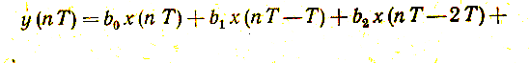
+ ... + Ь_{м}х(пТ—МТ).
На схеме обозначены: z~^{l} - - регистры сдвига, осуществляющие сдвиг цифровой последовательности на один такт Т\ bi — умножители на числа be, Е - сумматор.
Нерекурсивный ЦФ может быть практически осуществлен, если заданная импульсная характеристика содержит сравнительно небольшое число членов, т. е. быстро убывает с ростом п. В противном случае для получения заданной импульсной характеристики потребуется очень много ячеек памяти.
Рекурсивный цифровой фильтр. Рекурсивный ЦФ характеризуется тем, что выходное число у(пТ) зависит от ряда поступивших на вход чисел и от предшествующих выходных чисел
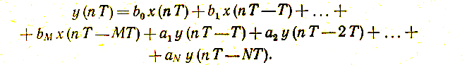
(1)
Запишем алгоритм (1) ЦФ JV-ro порядка в виде разностного уравнения соответствующего порядка
y(nT)-a_{l}y(nT—T) — ...—a_{N}y(nT-NT) = b_{Q}x(nT) + ...+ Ь_{м}х(пТ—МТ),

которое эквивалентно линейному дифференциальному уравнению Л^{т}-го порядка для аналогового фильтра.
Правая часть уравнения (10.65) описывает нерекурсивную, левая - - рекурсивную части ЦФ. Коэффициенты ао, а\, ..., un, b\> &2, ..., Ь_{м} определяются значениями элементов схемы фильтра.
Структурная схема рекурсивного фильтра, осуществляющего обработку в соответствии с алгоритмом (1), изображена на рис. 2.
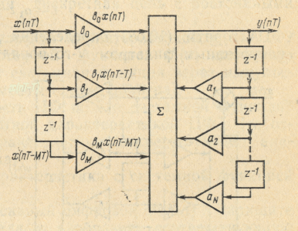
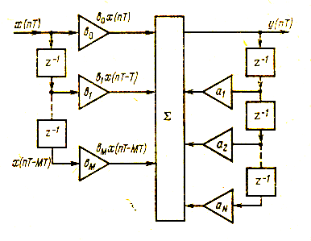

Определим системную функцию Н (z) цифрового фильтра. Для этого применим к уравнению (10.65) г-преобразование и теорему смещения
(3)
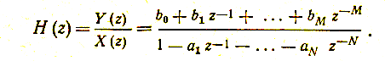

Выражение (3) связывает системную функцию фильтра со значениями его элементов. По известной (заданной) системной функции Н (z) может быть определена структура .и значения коэффициентов ЦФ.
Основным достоинством рекурсивных фильтров является сокращение числа элементов структурной схемы по сравнению с числом элементов в нерекурсивных фильтрах. Благодаря этому они позволяют реализовать медленно.затухающие х(пт-т) импульсные характеристики.
Недостатком рекурсивных фильтров являются большие ошибки округления, нежели в нерекурсивных фильтрах.
Рекурсивные фильтры позволяют реализовать любые алгоритмы типа (1), т, е. получить весьма разнообразные частотные характеристики при соблюдении следующих условий:
а) все полюса системной функции Н (z) должны лежать на
2-плоскости внутри окружности радиуса ]z| = l, т. е. система дол
жна быть устойчивой;
б) ошибки округления не должны нарастать в такой степени,
чтобы нарушать нормальную работу фильтра
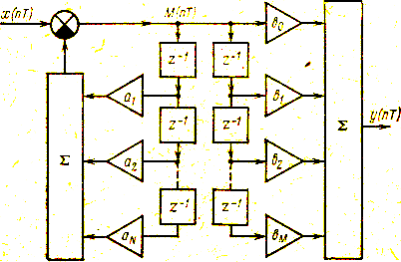
Рис. 4
рекурсивный цифровой фильтр. Канонический рекурсивный ЦФ является результатом модификации структурной' схемы на рис. 2, реализующей фильтр с системной функцией вида (3).

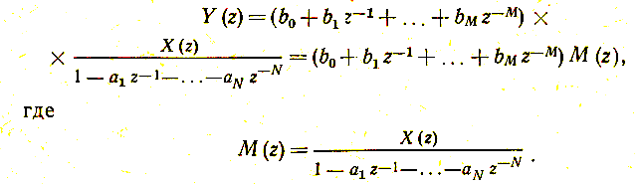

Алгоритм определения M(z) no X(z) осуществляется рекурсивным фильтром N-ro порядка, а алгоритм определения Y-(z) по найденному М (z) —нерекурсивным фильтром М-го порядка. Из рис. 4 видно, что часть блоков задержки можно объединить.

ПЕРЕЧЕНЬ ССЫЛОК

- Гонаревский И. С. «Радиотехнические цепи и сигналы» , Москва, 1986 г.
- Баскаков И. С. «Радиотехнические цепи и сигналы» , Москва , 1988 г.
- Самойло К. А. «Радиотехнические цепи и сигналы» , изд. «Энергия» , 1975 г.

